Chapitre 7 : Les relations interpersonnelles :
L’affiliation et les
déterminants de l’attraction :
nous créons des liens avec les autres pour satisfaire divers besoins fondamentaux :
- Le besoin d’attachement : pour notre sécurité et notre confort.
- Le besoin d’intégration sociale : pour confirmer ques nous avons notre place dans des groupes.
- Le besoin d’estime : pour reconnaitre notre valeur, nos compétences.
- Le besoin d’aide et de soutien.
- Le besoin d’être guidé, encadré et conseillé.
- Le besoin de donner aux autres, de s’occuper d’eux, de se sentir important et indispensable.
Différentes formes de relations interpersonnelles :
- Parentales
- Fraternelles
- Amitiés
- Romantiques
LES DÉTERMINANTS DE L’ATTRACTION:
1. remarquer l’autre :
POUR CAPTER NOTRE ATTENTION, L’AUTRE DOIT:
- Être original dans son apparence ou son comportement

- Correspondre à nos besoins
2. la proximité physique :
PARCE QUE LES DEUX PERSONNES SONT PROCHES PHYSIQUEMENT
- Elles partagent des lieux
- Elles se rencontrent souvent – en personne ou de façon virtuelle
- 3. la familiarité
- L’effet de la simple exposition: l’humain a une préférence pour les stimuli auxquels il a déjà été exposé.
- Être en contact de façon répétée avec une personne entraîne des affects positifs.
Limites des effets :
PARFOIS:
- On peut ressentir une baisse de l’attraction
DE PLUS:
- La proximité et la familiarité renforce l’impression de départ…
4. la beauté physique :
- L’apparence physique est un déterminant primordial de l’attraction…
- S’associer à de belles personnes apporte un bon lot d’avantages.
QUI EST BEAU?
- Varie en fonction des modes, des époques et des cultures.
- Certains critères sont universels
le biais en faveur de la beauté :
- Tendance à attribuer d’emblée aux belles personnes des caractéristiques recherchées
Est-ce vrai?
- La beauté donne…
- Facilite …
- Prophétie auto-réalisante
le biais en faveur de la beauté :
LES INCONVÉNIENTS DE LA BEAUTÉ:

4. la similarité
Nous recherchons des partenaires qui :
- Nous ressemblent
- Ont des attitudes semblables aux nôtres
- Ont des capacités intellectuelles
équivalentes aux nôtres
Nous recherchons des partenaires qui :
- Ont des traits de personnalité qui nous sont familiers
- Ont les mêmes caractéristiques sociodémographiques
QUI SE RESSEMBLE S’ASSEMBLE
pourquoi?
- Parce que l’autre nous renforce dans ce que nous sommes, dans ce que nous pensons et faisons.
- La ressemblance se développerait avec le temps: ce pourrait être la conséquence et non la cause…
5. la complémentarité :
- Nous sommes attirés par les personnes qui n’ont ni les mêmes habiletés ni les mêmes ressources que nous.
- Ce que l’un possède, l’autre en a besoin et vice-versa.
- Nous ne voulons pas être en concurrence…
- autres caractéristiques personnelles:
nous aimons les personnes qui…
-Semblent avoir une image positive de nous et qui semblent nous apprécier
- Semblent chaleureuses, gentilles et compréhensives à notre égard
- Ont des comportements non verbaux de flirt, démontrant leur disponibilité et leur intérêt.

Enfin, nous sommes rebutés par des personnes qui:

De l’attraction initiale
aux relations intimes :
Théorie « Stimuli-valeurs-rôles » :

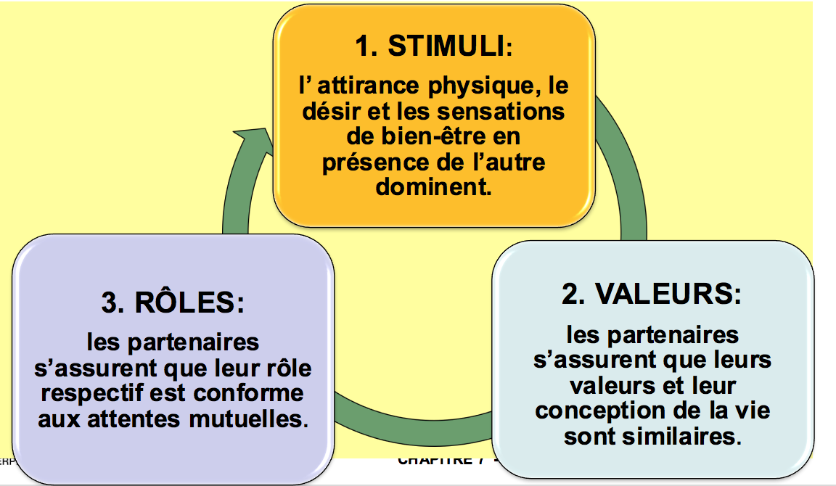

les béhavioristes et l’amour :
- L’amour est aussi la recherche de récompenses et l’évitement de punitions.
- Les récompenses échangées:

L’AMOUR: selon Homans
comme une transaction commerciale?
- Les bénéfices doivent excéder les coûts
- Si les coûts dépassent les bénéfices, la transaction est déficitaire et tend à ne pas se prolonger.

L’AMOUR:
Comment évalue-t-on les coûts-bénéfices?
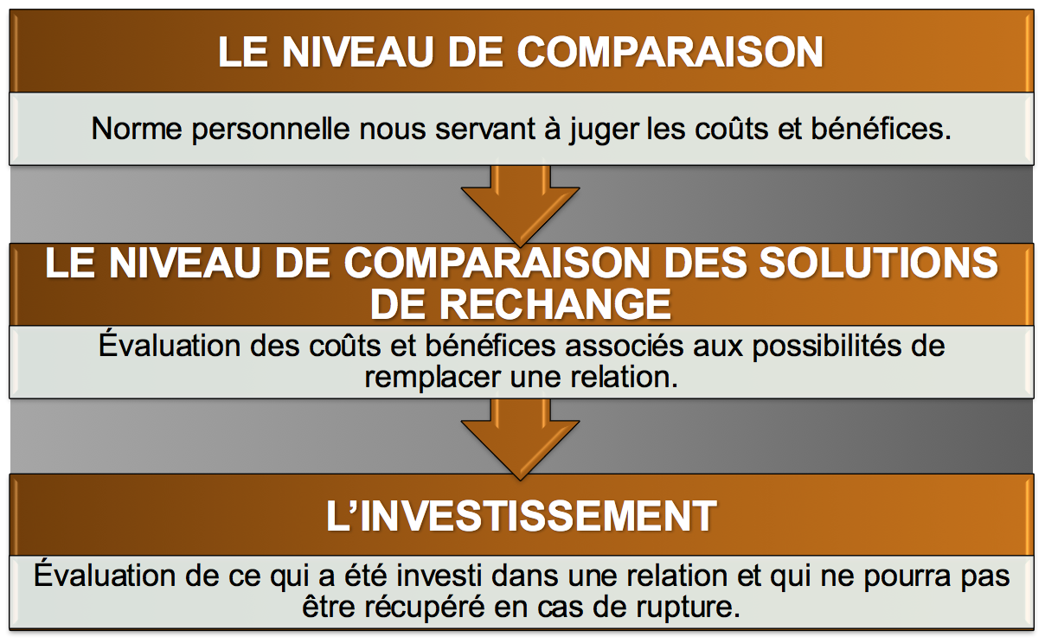

L’AMOUR ET L’ARRIVÉE DES ENFANTS :
Devenir parents est lié à plusieurs changements dans la relation:

Amitié et Amour…
Différence quantitative ou qualitative?

L’AMOUR-AFFECTION
- Repose sur la confiance, l’admiration et le respect mutuels
- Plus durable de l’amour-passion.
L’AMOUR-PASSION

- État d’excitation intense combinant l’extase, l’anxiété et l’obsession
  - Intense au début et diminue par la suite.
EXPLICATION:
Théorie bifactorielle des émotions
  - L’émotion active l’organisme
  - L’individu cherche la cause de cette activation
  - Il l’attribue à l’autre personne...
Théorie triangulaire de Sternberg :
Intimité : composante émotionnelle
Passion: composante motivationnelle
Décision-engagement: composante cognitive

la solitude :
NE VEUT PAS DIRE « ÊTRE SEUL »…
  - On peut ressentir de la solitude au sein d’un groupe ou d’un couple…
COMPORTE PARFOIS CERTAINS AVANTAGES…
  - Quand on a besoin de calme et de concentration…

- Peut aller d’un vague malaise à une souffrance intense
LES FACTEURS LIÉS À LA SOLITUDE:

